**Лабораторная работа № 3**

**ПОСТРОЕНИЕ МОДЕЛЕЙ ПРЕДМЕТНОЙ ОБЛАСТИ**

**С ИСПОЛЬЗОВАНИЕМ CASE-СРЕДСТВ**

***Цель работы:***

Создание в среде BPwin функциональной модели системы в нотации IDEF0.

***Содержание работы:***

Создание в среде BPwin новой модели в нотации IDEF0. Разработка контекстной диаграммы модели. Развитие модели. Декомпозиция контекстной диграммы. Разработкафункциональной модели системы c глубиной декомпозиции 3 уровня.

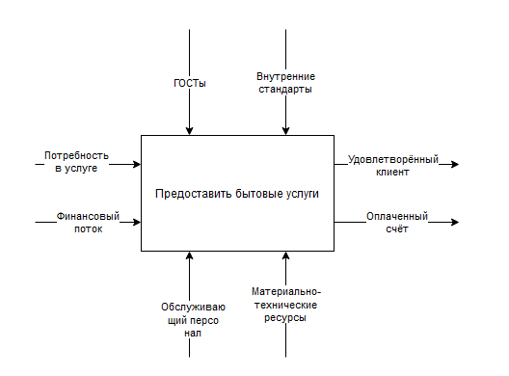

Рисунок 1 – **Контекстная диаграмма процесса «Предоставить бытовые услуги».**

На диаграмме представлены ключевые элементы, связанные с предоставлением бытовых услуг. Основные компоненты включают потребность в услуге, финансовый поток, соблюдение ГОСТов и внутренних стандартов, наличие обслуживающего персонала и материально-технических ресурсов. Целью процесса является удовлетворение клиента и получение оплаченного счёта.

Таким образом, диаграмма иллюстрирует процесс оказания бытовых услуг, начиная с выявления потребности клиента и заканчивая получением оплаты. Успешное выполнение услуги зависит от соблюдения стандартов, наличия необходимых ресурсов и квалифицированного персонала. Удовлетворённый клиент и оплаченный счёт указывают на завершение цикла и успешное предоставление услуги.

Далее построим диаграмму декомпозиции для процесса «Предоставить бытовые услуги».

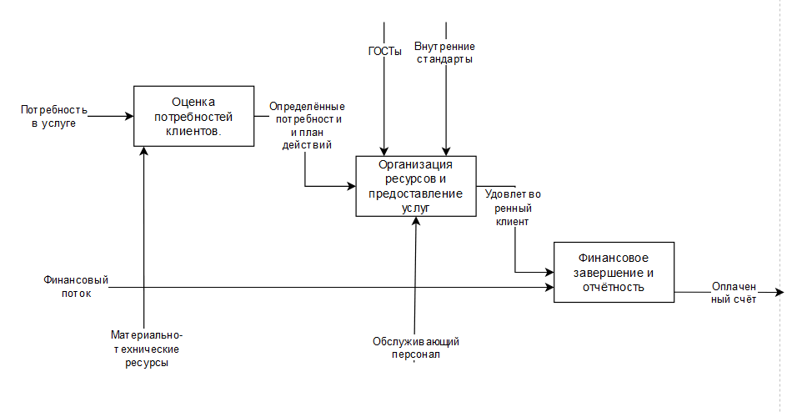

Рисунок 2 – **Диаграмма декомпозиции процесса «Предоставить бытовые услуги».**

Процессы регулируются ГОСТами и внутренними стандартами, что обеспечивает соответствие требованиям и качество услуг.

Анализ потребностей клиентов позволяет точно определить, какие услуги необходимы.

Для предоставления услуг задействуются материально-технические ресурсы и обслуживающий персонал, что обеспечивает выполнение запланированных действий.

Удовлетворённый клиент является ключевым результатом процесса, что указывает на успешное выполнение услуг.

Процесс завершается оформлением оплаченного счёта и финансовой отчётностью, что обеспечивает прозрачность и завершённость финансового потока.

***Вывод***: Процесс структурирован, начиная с оценки потребностей и заканчивая финансовым завершением. Это обеспечивает качественное предоставление услуг и удовлетворение клиентов, а также соблюдение нормативных требований и финансовую дисциплину.